专业：
年级：
年级： | 线
学院：
学院： | 封
学院： | 密
姓名：
学号：
国防科技大学2009—2010学年秋季学期
《高等数学》考试试卷（A）卷
（2010年1月28日）

考试形式： 闭卷 考试时间： 150 分钟 满分： 100 分

题 号 | 一 | 二 | 三 | 四 | 五 | 六 | 七 | 八 | 总分 | 核分
满 分 | 15 | 15 | 30 | 8 | 8 | 8 | 8 | 8 | 100 | 核分
得 分
评阅人

注意：1、所有答题都须写在此试卷纸密封线右边，写在其它纸上一律无效.
2、密封线左边请勿答题，密封线外不得有姓名及相关标记.
3、当题目留空不够时，可写在试卷反面，但密封线内请勿答题.

得分 | 一、填空题（共5小题，每小题3分，共15分）

1. 已知当时，函数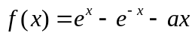是的高阶无穷小，则常数的值为 .
2. 设函数在处可导，且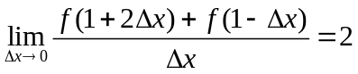，则曲线在对应点处的切线方程是 .
3. 曲线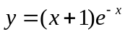的拐点坐标为 .
4. 极限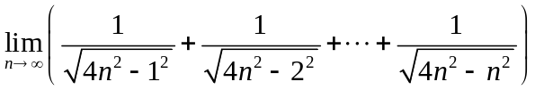的值为 .
5. 已知函数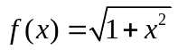，则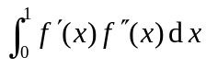的值为 .

得分 | 二、选择题（共5小题，每小题3分，共15分）

1. 设函数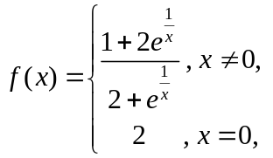则是函数的（ ）．
（A）可去间断点 （B）跳跃间断点
（C）无穷间断点 （D）连续点
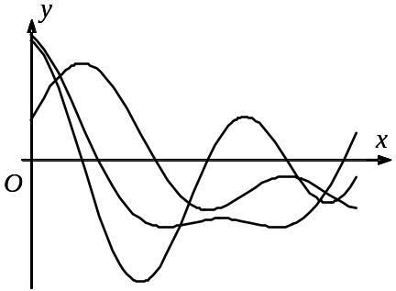
2. 如图，函数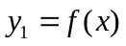，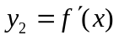与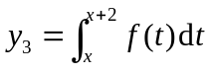的图形对应的曲线序号分别为（ ）．
①
②
③
第二大题第2小题图
①
②
③
（A）①②③
（B）①③②
（C）②①③
（D）③②①

3. 设函数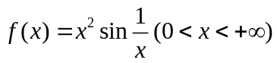，为其导函数，则（ ）.
（A） 是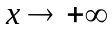过程的无穷小量
（B） 是过程的无穷大量
（C） 不是过程的无穷小量，但在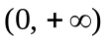内有界
（D） 不是过程的无穷大量，但在内无界

4. 设函数与在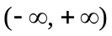内皆可导，且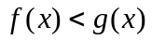，则必有（ ）.
（A） 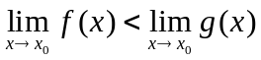 （B） 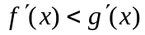
（C） 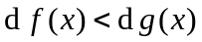 （D） 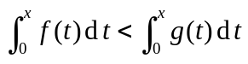
5. 设数值级数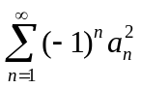条件收敛，则（ ）.
（A）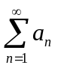一定条件收敛 （B）一定绝对收敛
（C）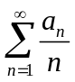一定条件收敛 （D）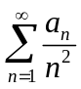一定绝对收敛
专业：
年级：
 |  | 线
学院：
 |  | 封
 |  | 密
姓名：
学号：
 | 得分 |  | 三、简答题（共6小题，每小题5分，共30分）

1. 求极限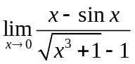.

2. 设函数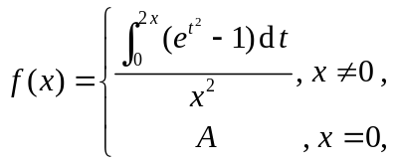问当取何值时，在处可导，并求出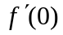的值.

3. 设函数在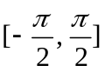上连续，且满足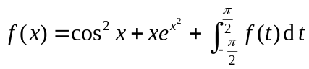，求的表达式.

4．记为介于曲线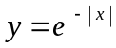与轴之间的无界图形，求的面积及绕轴旋转一周所得旋转体的体积.

5. 设函数在点处存在四阶导数，且.问：函数在点处是否存在极值？请说明理由.

6. 有一深度为6米、上底直径为8米的直立圆锥形容器，现向该容器以每分钟2立方米的速度注水，问注水4分钟时容器中液面上升的速率为多少？

专业：
年级：
年级： | 线
学院：
学院： | 封
学院： | 密
姓名：
学号：
四、（8分）已知曲线的参数方程为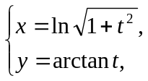求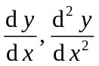以及该曲线在点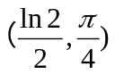处的曲率半径.
得分

五、（8分）设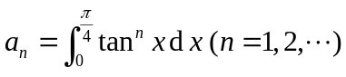，
得分
（1）证明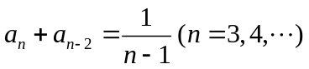，并求级数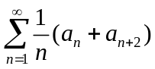的和.
（2）证明级数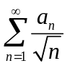收敛.

六、（8分）（1）证明：当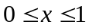时，有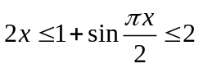.
得分
（2）求极限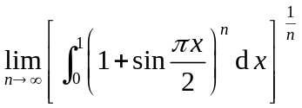.

专业：
年级：
年级： | 线
学院：
学院： | 封
学院： | 密
姓名：
学号：
七、（8分）2009年12月26日，世界上一次建成里程最长、运营时速最高的武广高速铁路正式投入运营. 在某次运行测试中，列车于17时整从武汉发车，经过一段时间加速后以匀速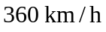行驶，最后减速停靠于长沙南站. 已知武汉到长沙南站的距离为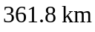. 假定加速时列车的加速度与加速时间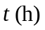的函数关系为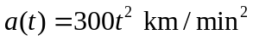，减速时列车的加速度与减速时间的函数关系为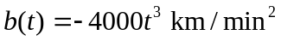(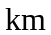:千米；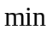:分钟；:小时). 试解答下列问题：（1）列车在距离长沙南站多远开始减速？（2）确定列车到达长沙南站的时间.
得分

八、（8分）设函数在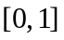上具有二阶导数，且满足
得分
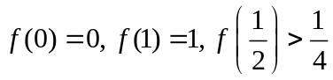.
证明：（1）至少存在一点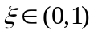，使得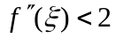；（2）若对一切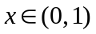，有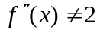，则当时，恒有

